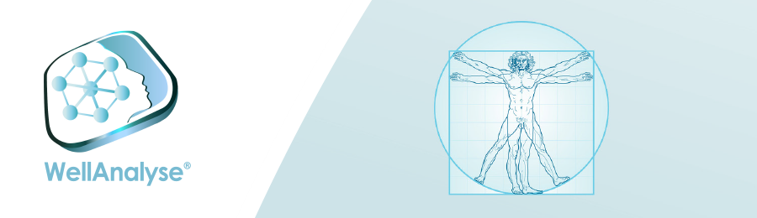

Einladung zur
„Wellanalyse Sprechstunde“
Liebe Wellanalyseanwender/innen,
wie schon in unserer Telegramgruppe heute angekündigt,
lade ich euch für Mittwoch, den 15.02.2022 um 19.00 Uhr bis 21.00 Uhr zu einem Wellanalyse“Talk“ ein.
Das Thema: Praxisfragen – neues Update Human
Ich freue mich auf rege Teilnahme.
Der Abend ist kostenfrei, bitte kurze Anmeldung bis zum .12.02.23 über PN auf Telegram
Herzliche Grüße Iris Kamp
Iris Kamp lädt Sie zu einem geplanten Zoom-Meeting ein
Welli Talk
Uhrzeit: 15.Februar 2023 19.00 Uhr - 21.00 Uhr
Iris Kamp lädt Sie zu einem geplanten Zoom-Meeting ein.
Zoom-Meeting beitreten
https://us02web.zoom.us/j/84563680925
Meeting-ID: 845 6368 0925
Schnelleinwahl mobil
+496938079884,,84563680925# Deutschland
Einwahl nach aktuellem Standort
+49 69 3807 9884 Deutschland
Meeting-ID: 845 6368 0925
Ortseinwahl suchen: https://us02web.zoom.us/u/kejpucKr89

